[1]

Agronegócio - Pecuária de corte

Alves. Karen, Samarino. João Pedro, Universidade Federal de Minas Gerais

*Resumo*: A pesquisa operacional tem se apresentado cada vez mais como uma ferramenta de auxílio às pequenas e médias empresas para que se mantenham no mercado e aumentem o poder de competição, minimizando custos e proporcionando a otimização geral de seus processos. A aplicação deste trabalho segue no sentido de fornecer ao produtor de gado de corte subsídios no processo de planejamento da produção e na tomada de decisão. Quando se fala em produção do gado de corte, pensamos em: Quando comprar e vender? Criar a pasto, semi confinar ou confinar? Responder as essas questões podem ser um grande desafio a pequenos e médios produtores. O estudo teve como base uma propriedade localizada no município de Guape – MG. A partir de dados reais e utilizando recursos da área de Pesquisa Operacional com técnicas programação linear e não linear, buscamos determinar um solução ótima para o sistema mínimo de criação de gado de corte, visando dar suporte ao proprietário da fazendo através da elaboração e implementação de um modelo de otimização para maximizar o lucro da fazenda. O modelo computacional desenvolvido e a ferramenta implementada forneceram detalhes sobre as ações de comercialização e gerenciamento de gado. O modelo foi implementado utilizando (VBA) e o Microsoft Excel Solver como ferramenta, pois se trata de um software que o dono da fazenda poderia utilizar como uma ferramenta. A Pesquisa Operacional no ramo de agronegócios ainda tem poucos estudos e trabalhos, a adoção e implementação na mesma. Os resultados mostram a viabilidade da aplicação desta ferramenta em fazendas deste porte, propiciando um melhor planejamento na venda e compra de gado.

Palavras Chave: Pesquisa Operacional, otimização, gado bovino, modelagem.

# INTRODUÇÃO

A

Agropecuária no Brasil é uma atividade de grande importância econômica, principalmente por estar cada vez mais participando no mercado mundial de carne bovina. O agronegócio foi o único setor a manter um PIB positivo em 2015, mesmo com na crise está projetado para 2016 um PIB também positivo segundo índices do CEPEA. O PIB da agropecuária cresceu 1,8%, no ano de 2015 em relação a 2014, conforme dados do Instituto Brasileiro de Geografia e Estatística (IBGE). A pecuária tem participação menor que a agricultura no PIB do agronegócio, mas a pecuária de corte tem investido e crescido bastante em avanços tecnológicos, utilizando técnicas de criação mais intensivas e avanços na genética. A fim de tornar a atividade pecuária de corte mais produtiva, lucrativa e aumentar o poder competitivo com outros países. O Brasil ainda tem baixa produtividade do seu gado em comparado com outros países, por isso a necessidade de avanços tecnológicos, modernização das técnicas de produção agropecuária e de gerenciamento da fazenda. A grande maioria dos produtores rurais tomam decisões baseadas no “sentimento” e no conhecimento passado de “geração pra geração”, muitas vezes deixam de ter lucro, diminuindo, assim, o retorno do empreendimento. Nesse sentido, estudar a pecuária de corte e desenvolver ferramentas que auxiliem o proprietário a tomar decisões, como por exemplo, um melhor planejamento das atividades possibilita ao produtor um maior poder de decisão quanto ao melhor momento de adquirir ou vender seus animais com base em perspectivas da bolsa de valores. Desenvolver estratégias semestrais com base nas informações do mercado. Saber das variações dos preços da arroba é de grande importância para o mercado agropecuário que é baseado em expectativas. Este trabalho busca auxiliar um fazendeiro quanto o melhor momento para adquirir ou dispor do seu gado de corte em função da perspectiva do mercado e sua necessidade de compra e venda, quanto à criação bovina de corte em engorda a pasto, semi-confinamento ou confinamento. O trabalho utiliza a pesquisa operacional para modelar matematicamente e através de grafos o processo, se utiliza técnicas de programação linear, não linear e algoritmos, objetivando a maximização do lucro da pecuária de corte numa fazenda do sul de Minas Gerais.

# REVISÃO DA LITERATURA

Na agropecuária existem alguns trabalhos que usam de modelos matemáticos, principalmente modelos de programação linear. Abordaremos alguns modelos que abordaram problemas parecidos e o mesmo problema.

**Brennan and Hoffman (1989)** – Modelo de otimização numa propriedade rural de confinamento bovino. Ele foi utilizado para identificação de um sistema ótimo de alimentação do gado e para ajudar com estratégias de gerenciamento com a finalidade de contribuir para uma produção eficiente de gado de corte em confinamento. Após a identificação das variáveis principais, da elaboração da função objetivo e das restrições o modelo foi processado. O autor dessa modelagem relatou que o resultado desse modelo de otimização demonstrou claramente a significativa dinâmica das interações entre os vários componentes do sistema de produção em confinamento e a taxa de lucro e ressaltou a importância da integração das atividades de gado com culturas e suas alternativas de comercialização.

**Moreira et al. (2005)** utilizou a técnica de programação linear multiperíodo e determinístico, para elaborar um modelo com objetivo de auxiliar um empresário rural no planejamento, organização e decisão da melhor época de comercialização e armazenagem de dois produtos (milho e café) dentro de uma mesma propriedade. O objetivo era maximizar a receita da fazenda com a venda desses produtos seguindo suas expectativas de preços no período de um ano. O modelo aplicado numa propriedade rural em São Paulo fez com que o produtor deixasse de ter prejuízos para passar a ter lucro. Ele ofereceu um resultado estratégico de armazenagem, que possibilitou ao produtor vender parte de seus produtos na época de preços altos e se preparar para os preços baixos pagos na safra.

**Glen (1980)** modelou um problema de otimização de confinamento de gado de corte utilizando duas técnicas em conjunto, programação linear e programação dinâmica. Essa combinação assegurou o completo controle alimentar durante todo o período de confinamento, considerando que as exigências alimentares dos animais mudam ao longo do tempo. Levando em consideração que a eficiência econômica de um confinamento depende principalmente dos pesos e dos preços de aquisição de animais e do preço da alimentação utilizada, o autor propôs um modelo que envolvesse formulações de rações de custo mínimo em todos os momentos do processo de produção animal, baseado em exigências nutricionais de cada categoria animal. A programação linear foi utilizada para formular rações de custo mínimo para ganhos de pesos específicos de animais com pesos vivos iniciais conhecidos. Já a programação dinâmica foi usada posteriormente para determinar o “melhor” ou o “ótimo” planejamento para o fornecimento das rações elaboradas pela programação linear a fim de que os animais ganhassem o peso desejado. O autor ressaltou duas vantagens da utilização da programação dinâmica: a técnica assegurou que as formulações de rações otimizadas podem ser utilizadas em todos os processos de produção da carne (fase de adaptação, manutenção e crescimento) e que não é

necessário assumir que as taxas de ganhos de peso se mantém constantes durante todo o processo.

# DESCRIÇÃO DO PROBLEMA E MODELAGEM

O problema a ser tratado neste artigo é de maximização do lucro na criação de gado de corte e sugestões de técnicas de gerenciamento. Os dados foram obtidos de uma fazenda localizada no sul de Minas Gerais onde o proprietário cria gado Nelorado, trata-se de uma mistura de gado da raça Nelore com gado cruzado, para abate. O proprietário trabalha com as três fases do gado, cria, recria e engorda.

A modelagem foi feita dividindo nosso problema em três subproblemas: Planejamento da venda de bezerros (as), qual tipo de engorda e planejamento da venda de vacas e compra de bezerros. Na figura 1 se pode ver um diagrama que ajuda no entendimento do mesmo.

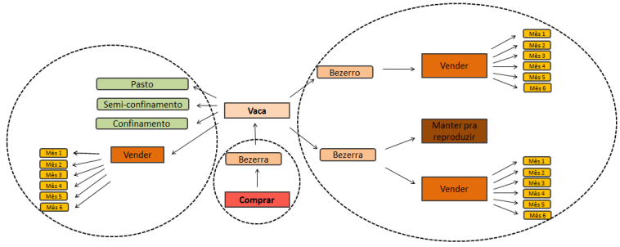

1. Diagrama representativo do modelo desenvolvido para o problema tratado.

O primeiro subproblema é a venda de bezerros criados na fazenda.



1. Diagrama do cilco de vida do gado.

A figura 2 nos ajuda a entender as fases de vida do gado, a fase de cria inicia-se no nascimento do bezerro e vai até o desmame, que é quando o bezerro é separado da mãe, e não se alimentará mais do leite materno. Após o bezerro ser desmamado, começa a etapa de recria, onde o animal tem alimentação basicamente de pastagens e suplementação alimentar principalmente no período da seca, onde os pastos ficam prejudicados. Nessa fase são identificados os animais com potencial de reprodução e os com potenciais para o abate. Os animais destinados ao abate entram na terceira fase que é denominada engorda. Nessa fase o bezerro é preparado com a alimentação devida para o ganho de peso, essa alimentação que será definida dono da fazenda. O mesmo irá dar suporte para o dono da fazenda decidir em qual mês deve se vender o gado para obter maior lucro com base no preço da arroba, esse valor é atualizado diariamente com valores da bolsa de valores e dados de consultorias e tem a perspectiva do preço do boi gordo nos próximos seis meses. Após o engorde o bezerro para corte e a bezerra que não será utilizada para reprodução são vendidos para o abate. Na nossa modelagem é que existe limite de cabeças suportado pela fazenda em cada tipo de engorda e no total.

O nosso segundo subproblema é a venda das vacas reprodutoras, o nosso modelo auxilia o proprietário na tomada da decisão de qual mês vender alguma vaca que não reproduz mais ou com algum problema e auxiliar na definição de qual local da fazenda a vaca deverá manter a vaca visando o maior lucro, se será no pasto, semi-confinamento, confinamento.

O nosso terceiro subproblema é quando se devem comprar bezerras caso o proprietário da fazenda esteja sem gado e queira adquirir para recriar.

O nosso modelo buscar responder as seguintes perguntas:

-Quando devo vender os bezerros (as) nascidos na fazenda no prazo de seis meses?

-A fazenda esta com poucos animais e quero recriar, então quando comprar mais bezerras?

-Onde devo manter as vacas? E quando vender as mesmas?

# DESCRIÇÃO DO ALGORITMO

A solução para o nosso problema foi baseada em uma heurística gulosa e o solver integrado ao Excel utilizando os métodos simplex e evolucionário, em relação a heurística acreditamos que a solução ótima foi obtida pois nos testes com poucas instâncias a mesma obteve o mesmo resultado do algoritmo exato não linear.

Nosso problema foi divido e resolvido em três subproblemas:

# Venda de bezerro (a);

# Venda e alocação de vaca, qual tipo de engorda e planejamento;

# Compra de bezerro;

A seguir iremos explicar como foi feita a resolução de cada subproblema.

# Venda de bezerro

O primeiro subproblema, que é um problema linear, foi resolvido utilizando o Método Simplex. Este subproblema consiste em dado uma quantidade de bezerros e bezerras que se deseja vender determinar o melhor mês para se vender estes animais, levando em consideração algumas restrições, como contratos pré-estabelecidos.

Função objetivo:

Maximiza o lucro da venda de bezerros

$\sum_{i=1}^{n}{{Qtvba}_{i}*{Pa}_{i}+ }\sum_{i=1}^{n}{{Qtvbo}_{i}*{Po}_{i}}-\sum_{i=1}^{n}{{Qtf}_{i}*C}$ (1)

Os dois primeiros termos da Equação (1) contabiliza o valor de venda de bezerras em cada mês. Os dois termos seguintes, contabiliza o valor de venda de bezerros em cada mês. Os últimos termos contabiliza o gasto com a manutenção dos filhotes que não foram vendidos (bezerros ou bezerras) a cada mês.

Onde:

* ${Qtvba}_{i}$ = Quantidade de bezerras vendidas no mês i;
* ${Qtvbo}_{i}$ = Quantidade de bezerros vendidos no mês i;
* ${Pa}_{i}$ = Preço da bezerra no mês i;
* ${Po}_{i}$ = Preço do bezerro no mês i;
* ${Qtf}_{i}$ = Quantidade de filhotes que não foram vendidos no mês i;
* Custo de manter um filhote (bezerro ou bezerra) a cada mês;

A maximização da função objetiva foi sujeita às seguintes restrições:

Restrição 1 – Quantidade de vendas no período

$\sum_{i=1}^{n}{{Qtvba}_{i}≤{Qtba}_{i}}$ (2)

$\sum_{i=1}^{n}{{Qtvbo}_{i}≤{Qtbo}_{i}}$ (3)

Onde:

* ${Qtba}_{i}$ = Quantidade de bezerras no mês i;
* ${Qtbo}_{i}$ = Quantidade de bezerros no mês i;

Com esta restrição estabelece-se que o número de animais vendidos não podem ultrapassar o número de animais existentes na fazenda.

Restrição 2 – Quantidade de filhotes não foram vendidos em cada mês

${Qtf}_{i}=Qtba+Qtbo-\sum_{k=1}^{i}{{Qtvba}_{k}}-\sum_{k=1}^{i}{{Qtvbo}_{k} }$ (4)

Restrição 3 – Minimo de vendas em cada mês

$Contrato_ba i≤{Qtba}_{i}$ (5)

$Contrato_bo i≤{Qtbo}_{i}$ (6)

Onde:

$Contrato_b i$ = Quantidade mínimas de bezerros e bezerras a serem vendidos por contrato.

# Venda e alocação de Vaca

O segundo subproblema é um problema que tem parte linear e não linear, este foi modelado através de grafos e matematicamente.

Inicialmente utilizamos a modelagem matemática, porém não conseguimos uma modelagem linear satisfatória então resolvemos modelar e resolver através de grafos.

* + 1. Grafo

Estes grafos consistem em várias árvores, cada uma representa uma determinada vaca. Em cada nível estão as possibilidades, ou seja, baseada na situação anterior se a vaca estava por exemplo confinada agora esta pode continuar confinada, ser alocada para o pasto ou para o semi-confinamento. Além desse fato as vacas são divididas em dois subgrupos, vacas a serem vendidas e vacas que se manterão na fazenda, conforme figura 3.

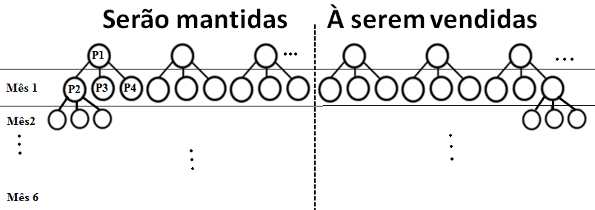

1. Grafo da modelagem, cada árvore representa uma vaca.

Os componentes do grafo da figura 4 tem uma correspondência com o problema, são estas:

* Px = Peso de uma vaca (j) em uma determinada situação, localizado no vértice.
* Gx = Ganho de peso para um dado caminho, localizado na aresta.
* Cx = Custo em reais para seguir um determinado caminho, localizado na aresta.

Deve-se lembrar de que ainda existem as restrições de quantidade de vacas em um determinado ambiente, seja ele, pasto, confinamento ou semi-confinamento.

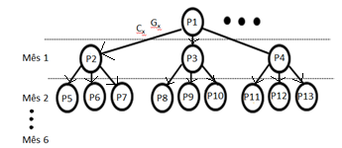

1. Árvore de posssibilidades.
   * 1. Modelagem matemática

Função objetivo:

Maximiza o lucro da venda de uma vaca

Max: $\sum_{\text{j=1}}^{\text{m}}{\sum_{\text{i=1}}^{\text{n}}{{\text{Pv}}_{\text{ji}}\text{*}{\text{V}}_{\text{ji}}\text{*}{\text{P@}}_{\text{i}}}} -(\sum_{i=1}^{n}{{Qtvc}_{i}*{Pc}_{i}}$ + $\sum_{i=1}^{n}{{Qtvp}_{i}*{Pp}_{i}}$ + $\sum_{i=1}^{n}{{Qtvsc}_{i}*{Psc}_{i)}}$ (7)

O primeiro termo da Equação (7) contabiliza o peso de cada vaca em cada mês. O segundo termo ( $V_{ji})$ é um fator de verificação a fim de mostrar se a vaca ainda está na fazenda ou se foi vendida. O terceiro termo é o valor da arroba mensal, obtido de uma fonte externa.

Os dois primeiros termos do segundo somatório contabiliza o gasto com as vacas mantidas em confinamento em cada mês. Os dois termos seguintes, ainda na mesma linha, contabiliza o gasto com as vacas mantidas no pasto em cada mês. Os últimos termos contabiliza o gasto com as vacas mantidas no semi-confinamento em cada mês.

Onde:

* ${Pv}_{ji}$ = Peso de venda da vaca j no mês i;
* $V_{ji}$ = Venda da vaca j no mês i

Variável binária $\left\{{V_{ji=} }_{0 Se a vaca j não foi vendida no mês i}^{1 Se a vaca j foi vendida no mês i}\right\}$

* ${P@}_{i}$ = Valor da arroba no mês i;
* $m$ = Quantidade de meses
* n = Quantidade de vacas
* ${Qtvc}_{i}$ = Quantidade de vacas confinadas no mês i;
* ${Pc}_{i}$ = Preço para manter uma vaca em confinamento no mês i;
* ${Qtvp}_{i}$ = Quantidade de vacas no pasto no mês i;
* ${Pp}_{i}$ = Preço para manter uma vaca no pasto no mês i;
* ${Qtvsc}_{i}$ = Quantidade de vacas no semi-confinamento no mês i;
* ${Psc}_{i}$ = Preço para manter uma vaca no semi-confinamento no mês i;
* m = Quantidade de meses
* n = Quantidade de vacas

A maximização das função objetivo foi sujeita às seguintes restrições:

Restrição 4 – Peso de venda da vaca j no mês i

${Pv}_{j1 }$ = pesos iniciais das vacas

${Pv}_{ji}= {Pv}_{j\left(i-1\right)}* {Kc}_{j\left(i-1\right)}*Gc+{Pv}_{j\left(i-1\right)}* {Kp}_{j\left(i-1\right)}*Gp+{Pv}_{j\left(i-1\right)}* {Ksc}_{j\left(i-1\right)}*Gsc$ (8)

Onde

* ${Pv}_{ji}$**=** Peso de venda da vaca j no mês i;
* ${Pv}_{j\left(i-1\right)}$**=** Peso de venda da vaca j no mês anterior a i;
* ${Kc}_{j\left(i-1\right)}$ = Verificador se a vaca j está no confinamento no mês i

Variável binária $\left\{{{Kc}_{j\left(i-1\right)}=}_{0 Se a vaca j não estiver no confinamento no mês i}^{1 Se a vaca j estiver no confinamento no mês i}\right\}$

* Gc = Ganho ao se manter uma vaca no confinamento;
* ${Kp}_{j\left(i-1\right)}$ = Verificador se a vaca j está no pasto no mês i

Variável binária $\left\{{{Kp}_{j\left(i-1\right)}=}_{0 Se a vaca j não estiver no pasto no mês i}^{1 Se a vaca j estiver no pasto no mês i}\right\}$;

* Gp = Ganho ao se manter uma vaca no pasto;
* ${Ksc}_{j\left(i-1\right)}$ = Verificador se a vaca j está no semi-confinamento no mês i:

Variável binária $\left\{{{Kc}_{j\left(i-1\right)}=}_{0 Se a vaca j não estiver no semi-confinamentono mês i}^{1 Se a vaca j estiver no semi-confinamentono mês i}\right\}$;

* Gsc = Ganho ao se manter uma vaca no semi-confinamento;

Com esta restrição estabelece-se o valor o peso de venda de cada vaca mensalmente utilizando verificadores que indicam onde a vaca permanece durante o mês.

Restrição 5– Quantidade de vendas no período

$\sum_{j=1}^{m}{\sum_{i=1}^{n}{V_{ji}≤Z}}$ (9)

Onde

* Z = Quantidade de vacas que o produtor planeja vender

Limite de vendas

Restrição 6 – Garante que a vaca j será vendida só uma vez.

$\sum_{j=1}^{m}{V_{ji}≤1}$ (10)

Restrição 7– Quantidade de vacas confinadas no mês i.

${Qtvc}_{i}=\sum_{j=1}^{m}{{Kc}_{ji}}$ (11)

Restrição 8– Quantidade de vacas no pasto no mês i.

${Qtvp}_{i}=\sum_{j=1}^{m}{{Kp}_{ji}}$ (12)

Restrição 9– Quantidade de vacas no semi-confinamento no mês i.

${Qtvsc}_{i}=\sum_{j=1}^{m}{{Ksc}_{ji}}$ (13)

Restrição 10 – Quantidade de vacas vendidas no mês i.

${Qtvv}_{i}=\sum_{j=1}^{m}{V_{ji}}$ (14)

Restrição 11– Quantidade de vacas confinadas, no pasto e no semi-confinamento têm que ser igual quantidade inicial de vacas menos a quantidade de vacas vendidas.

${Qtvc}_{i}+{Qtvp}_{i}+ {Qtvsc}_{i}=Qv_inicial-\sum_{k=1}^{i}{{Qtvv}_{k}}$ (15)

Restrição 12 – Garante que a vaca j estará ou no confinamento ou no pasto ou no semi-confinamento, no mês i. Não estarão em dois locais ao mesmo tempo, nem no mesmo mês.

${Kc}_{ji}+{Kp}_{ji}+{Ksc}_{ji}≤1$ (16)

Restrição 13 – Quantidade de vacas confinadas deve ser menor que o limite suportado pela fazenda, definido pelo dono.

${Qtvc}_{i}≤Zc$ (17)

Restrição 14– Quantidade de vacas no pasto deve ser menor que o limite suportado pela fazenda, definido pelo dono.

${Qtvp}_{i}≤Zp$ (18)

Restrição 15 – Quantidade de vacas no semi-confinamento deve ser menor que o limite suportado pela fazenda, definido pelo dono.

${Qtvsc}_{i}≤Zsc$ (19)

Onde**:**

* $Zc$ = Limite de vacas que podem ser confinadas
* Zp = Limite de vacas que podem ficar no pasto
* Zsc = Limite de vacas que podem ser semi-confinadas
  + 1. Resolução da modelagem matematica

Como pode ser notado essa modelagem não é linear, porém é uma modelagem correta para este problema como concluímos através de testes e verificações. Porém para resolver esta é necessário a utilização de um pacote de soluções não lineares, optamos por utilizar o Solver MS Excel, pois os dados já estavam no mesmo.

A grande desvantagem em utilizar essa técnica é a demora para se encontrar a solução ótima, pois este tipo de algoritmo tem um tempo de convergência muito maior que o método simplex.

Por se tratar dessa classe de problemas consideramos que este não encaixava totalmente com os modelos aprendidos em sala de aula, por este motivo utilizamos uma solução através de grafos e com preceitos aprendidos na matéria.

* + 1. Resolução da modelagem através de grafos

Para solucionar esse modelo poderíamos ter andado em todos os vértices da árvore de todos os bois e visto qual a configuração retornava um maior lucro, porém a complexidade do algoritmo seria exponencial, ou seja, não poderia ser utilizado em grandes estâncias.

Para solucionar esse problema utilizamos uma heurística gulosa, que será descrita nos seguintes passos:

Passo 1 : Ordenar as árvores por ordem decrescente dos pesos iniciais das vacas, isso é importante pois iremos vender as vacas com maior peso, pois estes poderão dar um maior lucro.

Passo 2: Criar vetor de valores de compra artificial para ajudar na tomada de decisão, este vetor é criado da seguinte maneira : Dado os valores da arroba em determinado mês , cria um vetor com o maior valor da arroba até o seu índice e depois no mesmo vetor o segundo maior valor será repetido do índice do maior ate o índice do segundo maior e assim sucessivamente, abaixo na tabela 1 podemos ver um exemplo para um maior entendimento.

1. Tabela de preços

| Meses | Tabela de preço | |
| --- | --- | --- |
| Preços dos animais | Preços virtuais | |
| 1 | 1000 | 1000 | |
| 2 | 1200 | 1250 | |
| 3 | 1250 | 1250 | |
| 4 | 700 | 850 | |
| 5 | 800 | 850 | |
| 6 | 850 | 850 | |
| 7 | 500 | 550 | |
| 8 | 550 | 550 | |
| 9 | 400 | 400 | |

Passo 3: Verificar se ainda existe uma vaca a ser percorrida, caso sim ir para próxima vaca e depois ir para o passo 4, se não finaliza e imprime resultados.

Passo 4: Verifica se a quantidade de vacas a serem vendidas já foi atingida se sim pule para o passo 7 se não ir para o passo 5.

Passo 5: Verifica se o vértice atual da vaca selecionada esta no ultimo nível caso sim achar o vértice com maior valor de todos os vértices percorridos e registrar os dados de venda e alocação, caso contrário ir para o passo 6.

Passo 6: Calcula os valores de lucro de todos vértices do próximo nível utilizando a seguinte relação:

${Pv}_{i}*\left(Pa+G_{x}\right)-C_{x}$ (20)

Onde:

* ${Pv}_{i}$ = Preço de venda no mês i;
* $Pa=$ Peso atual
* $G_{x}$ = Ganho num dos locais da fazenda
* $C_{x}$ = Custo de manutenção num dos locais da fazenda.

Ordena as arestas com o maior valor, verifica se o vértice com maior ganho que se refere a uma alocação já está no limite para o mês i, se estiver verifica o segundo vértice se esse também estiver aloca a vaca no terceiro, ou seja, este passo irá alocar a vaca no vértice com maior retorno e com vaga disponível. Após a alocação o peso atual será:

$Pa=Pa+G_{x}$ (21)

Então volte ao passo 5.

Passo 7: Verifica se para as vacas que não serão vendidas serão alocadas com menor custo ou melhor investimento a longo prazo. Caso a primeira opção seja a escolhida ir para o passo 8, caso contrário ir para o passo 9.

Passo 8: Percorre e aloca na árvore as arestas com o menor custo que não viole nenhuma restrição de alocação, registre esses dados e retorne ao passo 3.

Passo 9: Percorre a árvore seguindo o menor preço por arroba, ou seja, o melhor custo beneficio, dado pela seguinte formula:

$\frac{C_{x}}{G_{x}}$. (22)

Desde que não viole nenhuma restrição de alocação, registre esses dados e retorne ao passo 3.

Para melhor entendimento deste algoritmo segue abaixo na figura 5 um fluxograma da logica principal.

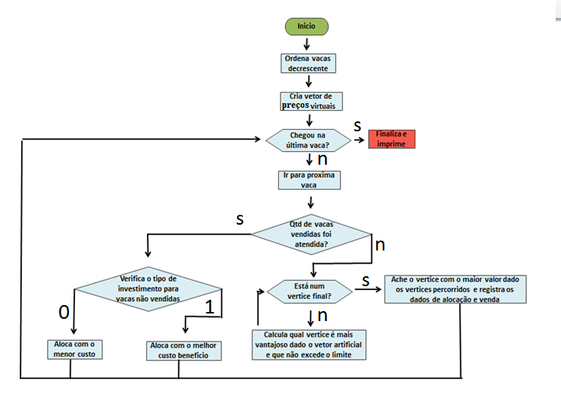

1. Fluxograma simplificado do algoritmo guloso

Como vimos o algoritmo a seguir converge para uma solução factível, pois utiliza dos seguintes pressupostos em sua logica:

* A vaca que pode dar o maior retorno independente de sua alocação é a vaca com o maior peso;
* Uma venda só será realizada nos meses em que houver alteração do preço virtual, pois conforme explicado anteriormente são nesses meses que teremos os maiores preços.

Em relação ao problema modelado matematicamente as vacas não vendidas sempre serão alocadas no menor custo. Para as situações testadas o algoritmo obteve o mesmo resultado do solver não linear. Este foi elaborado em VBA e implementado dentro da planilha eletrônica do Excel.

Em relação a busca na árvore das vacas não vendidas estas podem ser modeladas como problemas lineares e resolvidas através do simplex, porem não utilizamos deste artificio por já ter criado um algoritmo não consideramos necessário.

# Compra de bezerro

O terceiro subproblema, que é um problema linear, também foi resolvido utilizando o Método Simplex.

Função objetivo:

Maximiza a quantidade de bezerro a ser comprado

$\sum_{i=1}^{n}{{QtBaC}_{i}}$ (23)

A equação (23) contabiliza a quantidade de bezerras a ser comprada.

Onde:

* ${QtBac}_{i}$ = Quantidade de bezerras comprados

A maximização da função objetiva foi sujeitas às seguintes restrições:

Restrição 16 – Quantidade limite de bezerras

$\sum_{i=1}^{n}{{QtbaC}_{i}≤Vg}$ (24)

Onde**:**

* ${QtbaC}_{i}$ = Quantidade de bezerras compradas
* $Vg$ = Vagas para bezerras disponíveis na fazenda

Restrição 17– Limite de investimento

$\sum_{i=1}^{n}{{QtbaC}_{i}*P_{i}+\sum_{i=1}^{n}{{QtbaC}_{i}*C}≤I}$ (25)

Onde**:**

* I = Montante a ser investido
* $P_{i}$ = Preço de compra de bezerras no mês i

Restrição 18– Contratos de compras para o período

${QtbaC}_{i}≥Ci$ (26)

Onde**:**

* Ci = quantidade mínima de compras no mês i

O modelo acima foi resolvido através do método simplex, usando o Solver do MS Excel. Este modelo irá auxiliar o fazendeiro para a aquisição de novas bezerras somente quando sua fazenda ainda possuir vagas e existir um montante de investimento.

# RESULTADOS E ANÁLISE

*apresentação* *dos resultados obtidos pelo aluno e discussão desses resultados.*

Realizou-se a validação do modelo desenvolvido utilizando dados reais levantados na fazendo do sul de Minas e algumas situações hipotéticas.

O modelo matemático e o algoritmo utilizado se mostrou um instrumento adequado para realizar análises e gerar resultados produtivos em sistemas agropecuários. As informações geradas pelo modelo são provenientes da interação de todos os processos em todos os períodos. Dessa forma pode-se dizer que o modelo desenvolvido serviu para a fazenda estudada otimizando o sistema de compra e venda de gado de corte.

Este de trabalho busca auxiliar os produtores no planejamento do processo produtivo, fornecendo ferramentas para que eles tomem decisões adequadas para a viabilidade econômica e maximização dos lucros num período de seis meses, pois durante este período pode se obter dados fieis a realidade.

O modelo de compra pode ser de grande utilidade quando se deseja tomar decisões antes de se iniciar o investimento, através da utilização de previsões de custos e de cotações de preços do mercado futuro. Dessa forma, o empresário rural tem um maior controle do fluxo produtivo, escolhendo exatamente o que comprar ou vender e quando ao longo daquele período analisado.

* 1. Subproblema - Venda de bezerro (a).

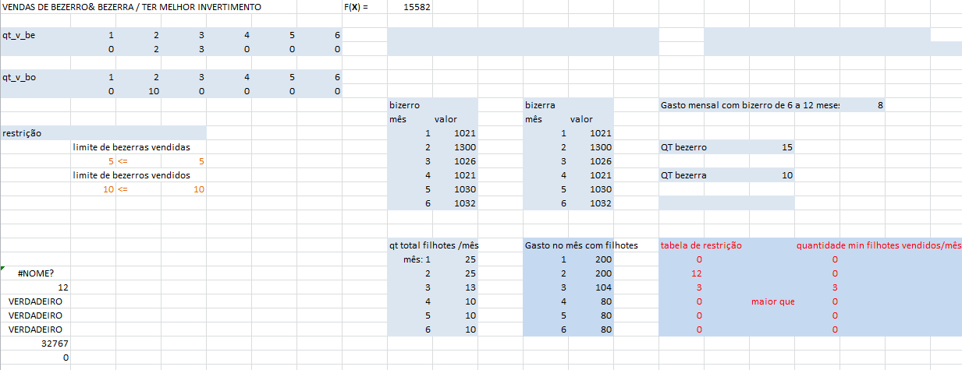

1. Layot da ferramento no Excel para o subproblema a.
   1. Subproblema - Venda e alocação das vacas.

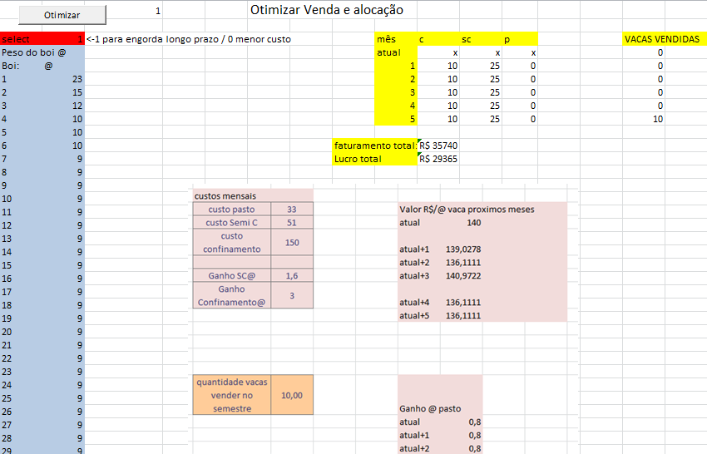

1. Layot da ferramento no Excel para o subproblema b.
   1. Subproblema – Compra de bezerras

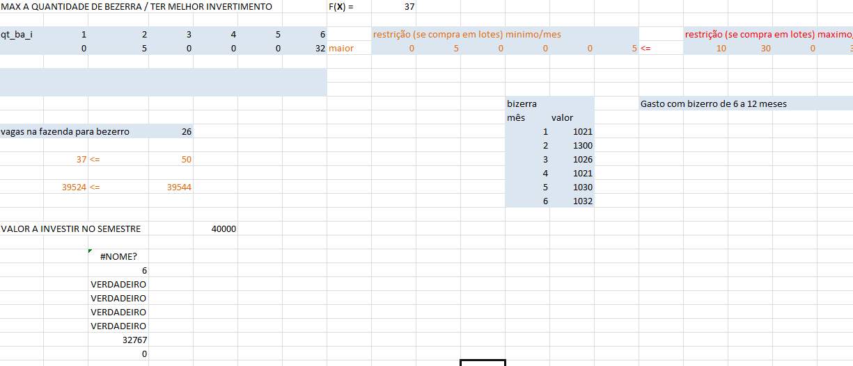

1. Layot da ferramento no Excel para o subproblema c.

Abaixo temos as análises das simulações feitas:

* A fazenda utilizada como base de dados para o problema não havia um confinamento totalmente implantado.
* Quando o gado esta próximo de atingir uma quantidade mínima de arroba necessária para vender vale a pena confinar para vender o mesmo, até que o valor do confinamento não ultrapasse o valor de R$200,00 por mês para cada cabeça, mantendo o ganho em aproximadamente 3 arrobas por mês e considerando o preço de venda atual.
* Na fazenda em questão o melhor custo beneficio é manter o gado no semi-confinamento, seria interessante sempre que possível substituir a área de pasto por semi-confinamento, dentro dos limites possíveis.
* O mercado bovino não sofre grandes alterações ao longo do ano a não ser no período de seca.
* Vale a pena que sejam vendidos todos os bezerros já que eles não fazem parte do tipo de negocio da fazendo, que é criar. Quanto às bezerras devem ser selecionadas as que superam o limite de cabeças da fazenda para serem vendidas, ou caso o proprietário necessite de dinheiro em mãos ele pode se dispor de alguma.
* Se o custo de manutenção com o bezerro mais o preço do bezerro for maior que o preço do bezerro estimado para o próximo mês, concluímos que será melhor adquirir o bezerro no próximo mês.

# CONCLUSÕES

O modelo matemático de otimização desenvolvido e o programa computacional implementado a partir deste forneceram uma sequência detalhada das operações integrando as ações de comercialização e gerenciamento do gado. A programação feita no Microsoft Excel Solver, usando Simplex e um algoritmo evolucionário e VBA,

A otimização linear e não linear juntamente com a modelagem matemática, mostrou-se um instrumento eficiente na otimização de sistemas agropecuários, propiciando agilidade, facilidade no processamento e respostas de fácil entendimento para o produtor rural. Os resultados mostraram a viabilidade da aplicação desta ferramenta em fazendas com este perfil, propiciando um melhor gerenciamento das atividades por meio do estudo de cenários elaborados de forma a refletir a realidade da propriedade estudada.

Sentimos a necessidade de estudos de otimização e modelagem para a realidade da pecuária brasileira, pois a maior parte das decisões tomadas pelos produtores na área de planejamento são baseadas em premissas populares e valores passados sem nenhuma otimização ou pesquisa de viabilidade. Em nossas pesquisas não encontramos nenhuma ferramenta capaz de gerar um planejamento, razoável, a um pequeno e micro produtor rural.

##### REFERÊNCIAS BIBLIOGRÁFICAS

1. ABIEC. Associação Brasileira das Indústrias Exportadoras de Carne. Disponível no site http://www.abiec.com.br/. Acessado em junho de 2016.
2. CEPEA-USP/CNA. Participação do agronegócio agricultura e agronegócio pecuária. Disponível em: http://www.cepea.esalq.usp.br/pib/ consultado em junho de 2016.
3. IBGE. Instituto Brasileiro de Geografia e Estatística. Disponível em:<http://www.ibge.gov.br>. Consultado em junho de 2016.
4. Noticias Agrarias , Portal de noticias e cotações pecuarias.Disponivel em:<<http://www.noticiasagricolas.com.br/>>
5. Fórum de VBA MSDN Disponível em: <https://social.msdn.microsoft.com/Forums/pt-BR/home?forum=vbapt>

1.